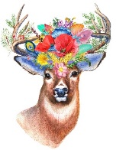
Chrissys Kräuter-Apotheke
.

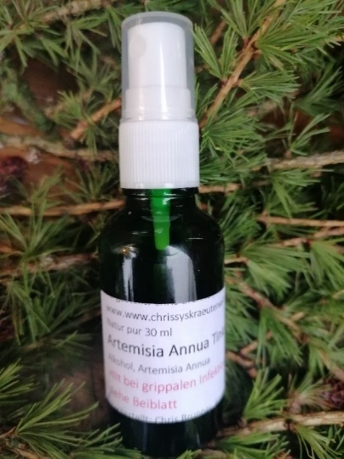
Artemisia Annua (Blüte, Blätter, Wurzel) WD, Gartensammlung CH
Vorbeugend, Immunstärkend, grippale Infekte und vieles mehr siehe PDF auf der Homepage
3 x 5 Tropfen od. 3 x 1 Stoss
Tinktur 30ml /22.--

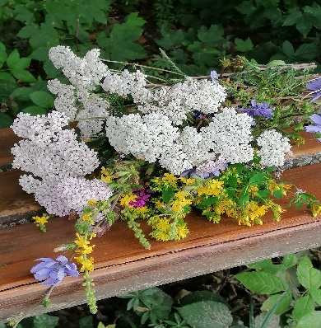
Frauentropfen, Fünffingerkraut, Frauenmänteli und Schafgarbe, Blüten WD, Gartensammlung CH
Frauenbeschwerden, für Jüngere und ältere Frauen
Lindert das Unwohlsein bei der Mens, unterstützt und hilft bei hormonellen Veränderungen bei Frauen, bei starken Blutungen
3 x 5 Tropfen od. 3 x 1 Stoss
Tinktur 30 ml/ 22.-
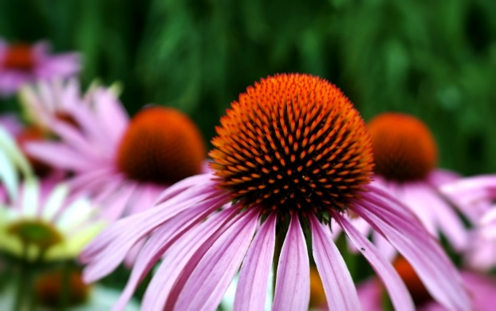
Sonnenhut Echinacea purpurea Blüten WD, Gartensammlung CH
Steigerung der Produktion von Immunzellen, konkret handelt es sich dabei um die Leukozyten also weissen Blutkörperchen gehören. Besitzt entzündungshemmende Eigenschaften und immunstimulierende Kräfte.
Stärkt das Immunsystem.
3 x 5 Tropfen od. 3 x 1 Stoss
Tinktur 30 ml/ 22.-
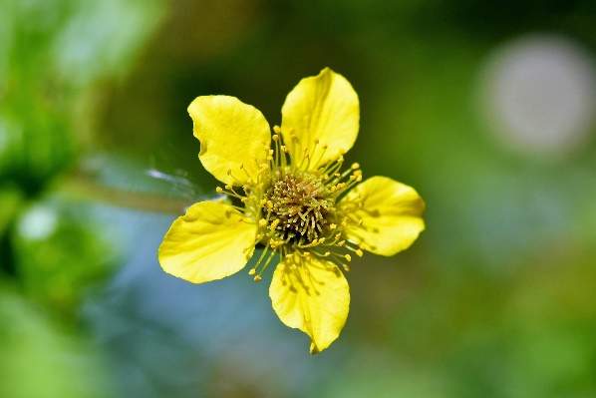
Nelkenwurz Gerum urbanum Wurzeln, WD, Wildsammlung, CH
Was beinhaltet die Nelkenwurz: Ätherische Öle, Bitterstoffe, Eugenol, Gerbstoffe, Nelkenöle sie sind blutstillend, entgiftend, fiebersenkend, nervenstärkend und schmerzstillend
Unterstützen bei Heuschnupfen und schmerzstillend bei Zahnschmerzen
3 x 5 Tropfen od. 3 x 1 Stoss
Tinktur 30ml / 22.--
Thymian Thymus vulgaris ganze Pflanze WD, Wildsammlung, CH
Was beinhaltet die Thymianpflanze: Thymol und Carvacrol sie hemmen im Körper die Bakterien, Viren und Pilze im Körper und
Unterstützen das Abhusten des Schleimes
3 x 5 Tropfen od. 3 x 1 Stoss
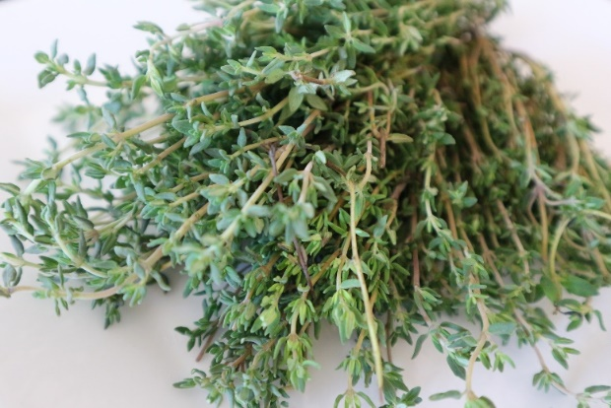
Tinktur 30ml / 22.--

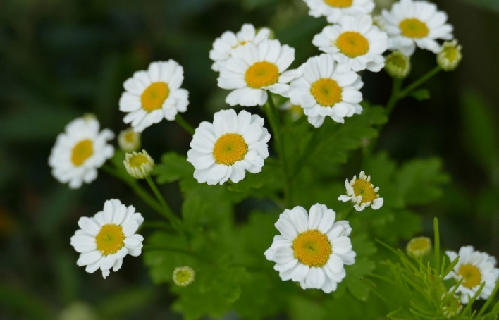
Mutterkraut Tanacetum parthenium ganze Pflanze WD, Wildsammlung, CH
Was beinhaltet das Mutterkraut: ätherische Öle mit Substanzen Kampfer und Chrysanthenylactat, sie verringern die Freisetzung der Botenstoffe Serontonin aus Zellen, sie steuern den Entzündungen entgegen und greifen hemmend in die Blutgerinnung ein.
Hilft bei Migräne und starken
Kopfschmerzen 3 x 5 Tropfen od. 3 x 1 Stoss
Tinktur 30 ml / 22.-
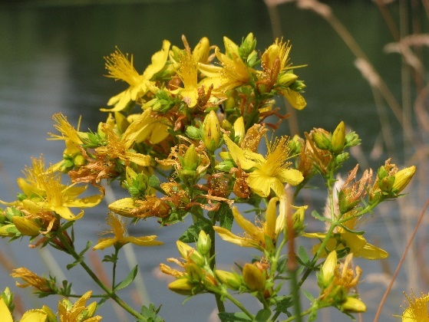
Echtes Johanniskraut Hypericum perforatum, ganze Pflanze, WD, Wildsammlung, CH
Was beinhaltet das Johanniskraut, Hypericin, Hyperforin, Flavonoide, Catechingerbstoffe, ätherische Öle und Phenolcarbonsäuren. Johanniskraut-Extrakte wirken stimmungsaufhellend bei gedrückter Stimmung und können zum Beispiel bei leichten bis mittelgradige Depressionen eingesetzt werden.
Hebt die Stimmung bei schlechten Gefühlen
sowie bei depressiven Verstimmungen Tinktur 30 ml / 22.--
3 x 5 Tropfen od. 3 x 1 Stoss

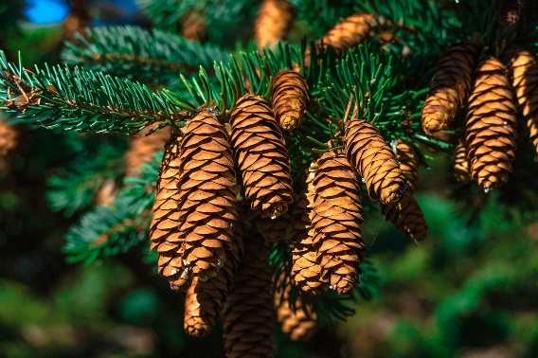
Tannenharz- Tinktur (Harz) WD, Wildsammlung CH
Was beinhaltet Baumharz es dient den Bäumen selbst als Heilmittel. Auch der Mensch verwendet das klebrige Harz schon lange bei diversen Leiden. Die Bäume verschließen mit dem klebrigen Sekret ihre Wunden und schützen sich vor Krankheitserregern wie Bakterien.
Bei Reizhusten und Halsschmerzen Tinktur 30 ml / 22.--
3 x 5 Tropfen od. 3 x 1 Stoss

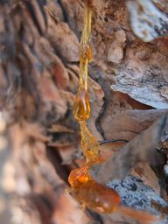
(Tannenharz)
Was beinhaltet Baumharz es dient den Bäumen selbst als Heilmittel. Auch der Mensch verwendet das klebrige Harz schon lange bei diversen Leiden. Die Bäume verschließen mit dem klebrigen Sekret ihre Wunden und schützen sich vor Krankheitserregern wie Bakterien.
Fördert die Wunderheilung bei:
Schnittwunden, eitrigen Wunden, Ekzeme, Brandwunden
Balsam 50 ml / 22.--

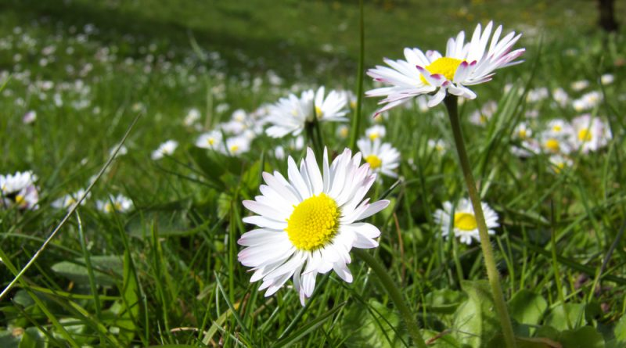
Gänseblümchen Bellis perennis, ganze Pflanze, WD, Wildsammlung, CH
Was beinhaltet das Gänseblümchen: ätherische Öle, Bitterstoffe, Eisen, Flavonoide, Gerbstoffe, Inulin, Kalium, Kalzium, Magnesium, Saponine, Schleimstoffe, Vitamin A, Vitamin C, Vitamin E (Tocopherol) Lindert Ekzeme,Hautrötungen, Akne unreiner Haut
Balsam 30 ml / 22.--

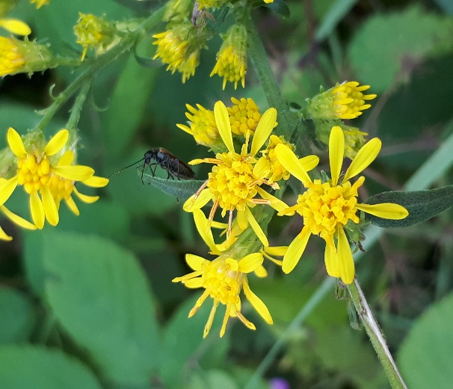
Goldruten Tinktur Solidago virgaurea L (Blüte, Blätter) WD, Wildsammlung CH
Das Zusammenspiel von Flavonoiden, Triterpensaponinen und Phenolglykosiden. Flavonoide wirken aquaretisch. Das bedeutet, sie regen die Niere dazu an, mehr Wasser auszuscheiden. Dadurch werden die ableitenden Harnwege (also Harnleiter, Blase und Harnröhre) besser durchspült und Keime ausgeschwemmt.
Hilft bei Blasenentzündungen, Blasenschwäche, Nierenbeschwerden
3 x 5 Tropfen od. 3 x 1 Stoss
Tinktur 30 ml/ 22.--

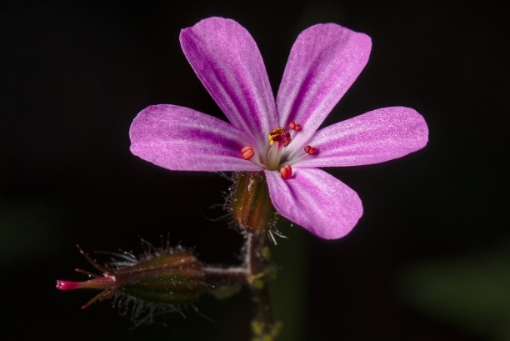
Storchenschnabel Geranium robertianum (Blüte, Blätter, Wurzel) WD, Wildsammlung CH
Was beinhaltet der Storchenschnabel: Bitterstoffe, Geranin, Gerbstoffe, deshalb ist er blutreinigend, ausleiten von Schadstoffen im Körper
Hilft bei Blockaden, Traumas, leitet schädliche Stoffe aus dem Körper
3 x 5 Tropfen od. 3 x 1 Stoss

Tinktur 30 ml/ 22.--

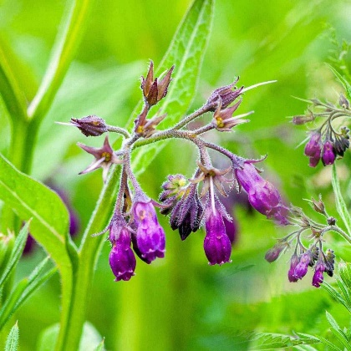
Beinwell-Salbe Symphytum, (Wurzel) WD, Wildsammlung CH

Wirkt leicht entzündungshemmend und schmerzlindernd. Er wird daher bei Sportverletzungen und Muskelschmerzen

Salbe 50 ml / 22.--

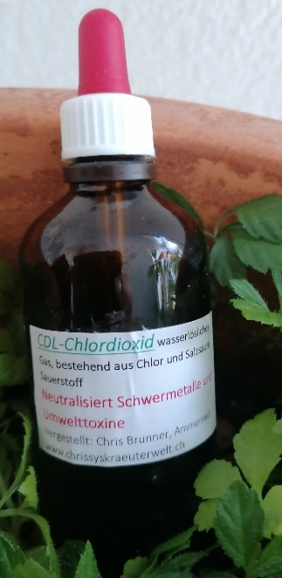
CDL - Chlordioxid
Was beinhaltet der CDL-Chlordioxid: Gas, bestehend aus Chlor und Salzsäure, und Sauerstoff
Neutralisiert Schwermetalle und Umwelttoxine und vieles mehr, leitet schädliche Stoffe aus dem Körper (Impfungen)

Tinktur 100ml CHF 38.-

www.chrissyskraeuterwelt.ch
Chris Brunner, Rebrainstrasse 3b, 5600 Ammerswil,
079 708 46 54, info@chrisbrunner.ch

